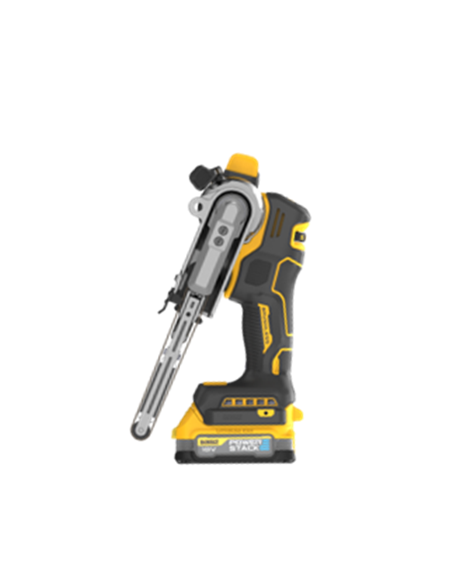



DCM 200 NT-XJ
18 Volt Akku-Bandfeile - Basisversion

- Bürstenlose Motor-Technologie für höhere Leistung, kompaktere Abmessungen sowie längere Lebensdauer
- Gängige Bandgröße: 457mm x 13mm
- Variable Geschwindigkeitseinstellung für optimale Schleifergebnisse auf Stahl, Holz und Kunststoff
- Starke LED-Leuchte zur Ausleuchtung des Arbeitsbereiches
- Komplett werkzeuglose Einstellung und Wechsel des Schleifbandes
- Rotierbarer Schleifkopf zum einfachen Einsatz in beengten Bereichen
- Gerader und gebogener Schleifarm zum schleifen runder Formen im Lieferumfang enthalten
- Adapter zum Anschluss eines Staubsaugers enthalten
- Einsetzbar mit allen 18 Volt XR sowie FlexVolt Akkus (nicht im Lieferumfang)

Serienmäßiger Lieferumfang
- T STAK-Box
- Seitenhandgriff
- Gerader Schleifarm
- Gebogener Schleifarm
- Adapter Staubabsaugung
- 2x Schleifband 80er Körnung

Akku-Technologie | Alle 18 Volt XR sowie Flexvolt-Akkus
Leerlaufdrehzahl (min-1) | 600 – 1.700
Schleifband Abmessung (mm) | 13 x 457
Gewicht (ohne Akku; kg) | 1,3
EAN | 5035048834459
Triaxiale Vibration Schleifen (m/s²) | < 2,5
Unsicherheitsfaktor K1 (m/s²) | 1,5
Schalldruckpegel LPA (dB(A)) | 74
Schalleistungspegel LWA (dB(A)) | 82
Unsicherheitsfaktor K1 (m/s²) | 3

